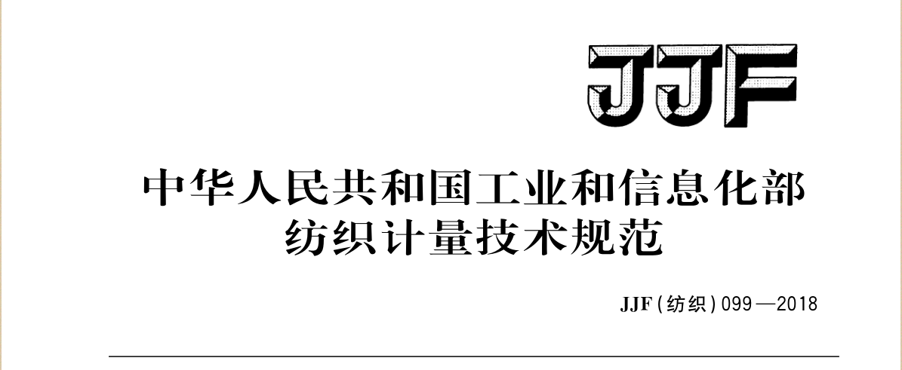

**JJF**(有色金属) XXXX─20XX

铝合金阳极氧化膜及有机聚合物膜用

喷磨试验仪校准规范

Calibration Specification for

abrasive jet test apparatus for Anodic Oxidation and Organic Polymer Coatings of Aluminum Alloy

（送审稿）

××××-××-××发布 ××××-××-××实施

发布

中华人民共和国工业和信息化部

铝合金阳极氧化膜及有机聚合物膜用

喷磨试验仪校准规范

Calibration Specification for

abrasive jet test apparatus for Anodic Oxidation and Organic Polymer Coatings of Aluminum Alloy



JJF（有色金属）xxx—2020

归 口 单 位：全国有色金属计量技术委员会

主要起草单位：国标（北京）检验认证有限公司

参加起草单位：

......

本规范条文由全国有色金属计量技术委员会负责解释

**本规范主要起草人：**

樊志罡（国标（北京）检验认证有限公司）

参加起草人：

李成（国标（北京）检验认证有限公司）

......

目录

1范围 1

2 引用文件 1

3 术语和计量单位 1

3.1 供料漏斗 1

3.2 计量单位 1

4 概述 1

5 计量特性 2

5.1 尺寸 2

5.2准确度等级及最大允许误差 2

6 通用技术要求 3

6.1 外观 3

7 计量器具控制 3

7.1 校准环境条件 3

7.2校准用标准器 3

8 校准项目和校准方法 3

8.1 外观 3

8.2 尺寸的校准 3

9 校准结果表达 4

10 复校周期 4

附录A校准原始记录格式 5

附录B校 准 证 书 6

附录 C喷磨试验仪压力测量结果不确定度评定 7

引 言

本规范按JJF 1071—2010《国家计量校准规范编写规则》的要求编写。

本规范是首次制定。

铝合金阳极氧化膜及有机聚合物膜用喷磨试验仪校准规范

* 1. 范围

本规范适用于新生产、使用中、修理后的铝合金阳极氧化膜及有机聚合物膜用喷磨试验仪（以下简称喷磨仪）的校准。

* 1. 引用文件

凡注日期的引用文件，仅注日期的版本适用于本规范；凡是不注日期的引用文件，其最新版本（包括所有的修改单）适用于本规范。

JJF 1001 通用计量术语及定义

JJF 1059.1 测量不确定度评定与表示

* 1. 术语和计量单位
     1. 供料漏斗

供料漏斗用于储存磨料，能以（20g/min~30g/min）±1g/min的速度供料。

* + 1. 计量单位

克（g），秒（s），毫米（mm），千帕（kPa）

* 1. 概述

喷磨仪包括管路系统、控制系统、图像采集及测量系统，用于铝合金阳极氧化膜和有机聚合物膜的耐磨性能试验，包括A型和B型两种。利用气体压力将磨料冲击到膜层表面，通过测量将膜层磨破或磨痕尺寸达到规定长度时所用的磨料质量或时间来表征膜层的耐磨性。图1给出了A型喷磨仪构造示意图，图2给出了B型喷磨仪构造示意图。

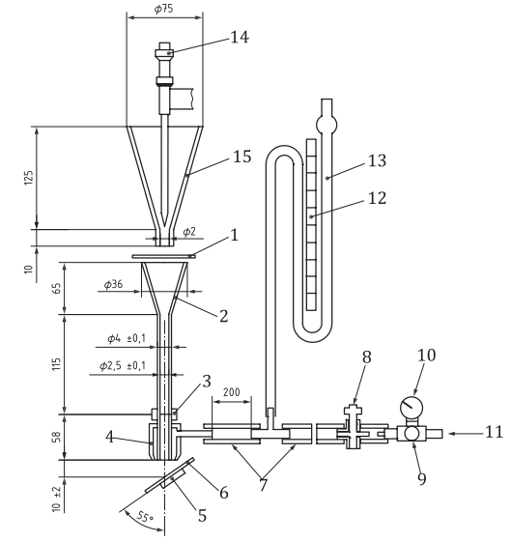

说明：

|  |  |
| --- | --- |
| 1 ——阀门； | 9 ——控制阀； |
| 2 ——漏斗； | 10 ——压力表； |
| 3 ——接头； | 11 ——空气或惰性气体供应； |
| 4 ——喷嘴； | 12 ——刻度； |
| 5 ——支撑架； | 13 ——流量计； |
| 6 ——试样； | 14 ——磨料流量调节； |
| 7 ——导管； | 15 ——供料漏斗。 |
| 8 ——截止阀； |  |

图1 A型喷磨仪构造示意图

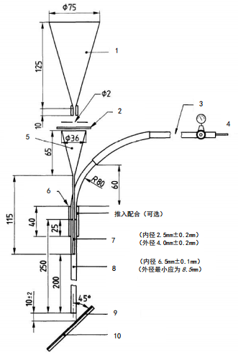

说明：

|  |  |
| --- | --- |
| 1 ——供料漏斗； | 6 ——金属套管； |
| 2 ——挡板； | 7 ——内管； |
| 3 ——压力计； | 8 ——外管； |
| 4 ——供气口； | 9 ——试样； |
| 5 ——漏斗； | 10 ——试样架。 |

图2 B型喷磨仪构造示意图

* 1. 计量特性
     1. 尺寸

喷磨仪供料漏斗直径75mm、高度125mm、出口内径2mm，漏斗直径36mm、高度65mm、出口内径2.5mm，内管长度115mm、内径2.5mm、外径4.0mm，外管长度250mm、内径6.5mm、外径不小于8.5mm。尺寸最大允许误差为±0.2mm.

* + 1. 准确度等级及最大允许误差

喷磨仪的准确度等级及最大允许误差应符合表1的要求。

表1 测量参数测量允差值

|  |  |  |
| --- | --- | --- |
| 准确度等级（级） | 1 | 2 |
| 重复性最大允许误差/% | ±3.0 | ±5.0 |

* 1. 通用技术要求
     1. 外观

a）被校仪器应有完整的下列标识：仪器名称、型号、出厂编号、制造厂名、制造日期等。

b）被校仪器外形结构完好，所有紧固件均应安装牢固，无松动现象；各调节旋钮转动灵活，按键和开关均能正常工作，不应有影响仪器正常工作的机械损伤和缺陷。

c）被校仪器通电后各系统功能应正常，状态指示灯应指示正常。

* 1. 计量器具控制
     1. 校准环境条件

试验仪应在温度20℃~26℃，相对湿度30%~80%的条件下进行校准。校准过程中温度波动不大于3℃。

* + 1. 校准用标准器
       1. 钢直尺应不低于0.2级。
       2. 卡尺的分度值应不低于0.02mm。
       3. 校准用阳极氧化膜标准样品应能溯源至国家基标准。
  1. 校准项目和校准方法
     1. 外观

目测。

* + 1. 尺寸的校准

使用钢卷尺测量供料漏斗直径、供料漏斗高度，漏斗直径、漏斗高度，内管长度，外管长度。使用卡尺测量供料漏斗出口内径、漏斗出口内径、内管内径、内管外径、外管内径、外管外径。各尺寸均测量三次，取测量三次平均值计算尺寸误差。

* + 1. 重复性的校准
       1. 确定标准试样的磨损面。按GB/T 4957规定的方法，用涡流测厚仪精确地测量磨损面的膜层厚度。将标准试样固定在试样支架上，其磨损面与喷嘴相对，试样支架为一个倾斜式平台，试样面与喷嘴的轴线成45°角。
       2. 试验时在供料漏斗中加入磨料。
       3. 将试验气体的流速或压强调整至选定值，一般情况下，试验气体压强为7.5kPa，磨料的流动和计时应同时进行，在整个校准周期内，应保证磨料喷射自如。
       4. 应密切注意标准试样，当磨损面中心出现一个小黑点，并且黑点的直径扩大至2mm时，应立即停止磨料喷射和计时器，结束试验。记录试验时间，用秒表示。
       5. 仪器的校正应使用同一标准试样测量7个位置，按照公式（1）计算喷磨系数K。

……………………………………………………（1）

式中：

*K*——喷磨系数，单位为微米每秒（μm/s）；

*d*s——标准试样上的检验面原始膜厚，单位为微米（μm）；

*S*s——标准试样的耐磨性参数，单位为秒（s）。

* + - 1. 按照公式（2）计算喷磨仪重复性△K。

……………………………………（2）

式中：

——喷磨系数，单位为微米每秒（μm/s）；

——标准试样的最大喷磨系数，单位为微米每秒（μm/s）；

——标准试样的最小喷磨系数，单位为微米每秒（μm/s）。

——标准试样的耐磨性系数平均值，单位为微米每秒（μm/s）。

* 1. 校准结果表达

校准原始记录记录应包含的内容见附录A。校准结果应记录在校准证书和校准报告上，校准证书的格式见附录B。

* 1. 复校周期

建议复校周期为2年。

附录A

校准原始记录格式

证书编号： 校准日期：

送检单位： 校准依据：

|  |  |  |  |
| --- | --- | --- | --- |
| 被校设备信息 | | | |
| 器具名称 |  | 出厂编号 |  |
| 型号*/*规格 |  | 设备编号 |  |
| 精度等级 |  | 制造厂 |  |
| 校准地点 |  | 环境条件 | ℃ %RH |
| 标准器信息 | | | |
| 标准器名称 |  | 标准器型号 |  |
| 标准器编号 |  | 准确度等级 |  |
| 证书编号 |  | 标准器有效期 |  |

尺寸结构

|  |  |  |  |  |  |  |  |
| --- | --- | --- | --- | --- | --- | --- | --- |
| 序号 | 校准项目 | 实测值/mm | | | 平均值/mm | 标准值/mm | 示值误差/mm |
| 1 | 供料漏斗直径 |  |  |  |  |  |  |
| 2 | 供料漏斗高度 |  |  |  |  |  |  |
| 3 | 漏斗直径 |  |  |  |  |  |  |
| 4 | 漏斗高度 |  |  |  |  |  |  |
| 5 | 内管长度 |  |  |  |  |  |  |
| 6 | 外管长度 |  |  |  |  |  |  |
| 7 | 供料漏斗出口内径 |  |  |  |  |  |  |
| 8 | 漏斗出口内径 |  |  |  |  |  |  |
| 9 | 内管内径 |  |  |  |  |  |  |
| 10 | 内管外径 |  |  |  |  |  |  |
| 11 | 外管内径 |  |  |  |  |  |  |
| 12 | 外管外径 |  |  |  |  |  |  |

扩展不确定度：

示值重复性

|  |  |  |  |  |
| --- | --- | --- | --- | --- |
| 次数 | 磨损时间/s | 膜厚/μm | 耐磨系数 | 示值重复性 |
| 1 |  |  |  |  |
| 2 |  |  |  |
| 3 |  |  |  |
| 4 |  |  |  |
| 5 |  |  |  |
| 6 |  |  |  |
| 7 |  |  |  |

扩展不确定度 *U*/（*k=2*）

校准人： 核验人：

附录B

校准结果格式

|  |  |  |
| --- | --- | --- |
| 校准结果 | | |
| 校准项目 | 校准结果 | 扩展不确定度 |
| 供料漏斗直径 |  |  |
| 供料漏斗高度 |  |  |
| 漏斗直径 |  |  |
| 漏斗高度 |  |  |
| 内管长度 |  |  |
| 外管长度 |  |  |
| 供料漏斗出口内径 |  |  |
| 漏斗出口内径 |  |  |
| 内管内径 |  |  |
| 内管外径 |  |  |
| 外管内径 |  |  |
| 外管外径 |  |  |
| 示值稳定性 |  |  |
| 以下空白 | | |

附录 C 喷磨试验仪压力测量结果不确定度评定

**C.1 概述**

不确定度评定依据JJF 1059.1—2012，在符合本校准规范的测量条件下，可以直接使用本不确定度的评定结果。

**C.1.1 测量依据**

依据《JJG 52-2013 弹性元件式一般压力表、压力真空表和真空表检定规程》对压力表进行校准。

**C.1.2 测量对象**

压力表 准确度等级：2.5级

**C.1.3 测量方法及主要设备**

采用直接比较法对压力表进行校准。

所用标准器为现场全自动压力校验仪（模块），其测量范围为（0～100）kPa，

准确度等级为0.02级。

**C.2 测量模型及不确定度的来源分析**

**C.2.1 测量模型**

 （1）

式中  —— 被检压力表的示值误差（kPa）

P1 —— 被检压力表的示值（kPa）

P0 —— 标准数字压力计的示值（kPa）

**C.2.2 测量不确定度来源分析**

a）测量重复性引入的不确定度分量****

b）压力表分辨力引入的不确定度分量

c）标准器受环境温度影响引入的不确定度分量

d）气（液）柱差修正不完善引入的不确定度分量****

e）标准器准确定引入的不确定度分量****

f）工作介质高度差引入的标准不确定度分量

**C.3 测量不确定度评定**

**C.3.1 被检表测量重复性引入的不确定度分量**

为计算本项计量标准的测量重复性带来的不确定度，以一块准确度等级为2.5级，测量范围为（0～40）kPa压力表为例，对其全程进行检定后，发现在40kPa点上变化较大，估算其不确定度：

表1 本次试验重复性测量第1-5次

|  |  |  |  |  |  |
| --- | --- | --- | --- | --- | --- |
| 序号 | 1 | 2 | 3 | 4 | 5 |
| 示值（kPa） | 40.8 | 40.8 | 40.6 | 40.8 | 40.8 |
| 误差（kPa） | 0.8 | 0.8 | 0.6 | 0.8 | 0.8 |

表2 本次试验重复性测量第6-10次

|  |  |  |  |  |  |
| --- | --- | --- | --- | --- | --- |
| 序号 | 6 | 7 | 8 | 9 | 10 |
| 示值（kPa） | 40.8 | 40.8 | 40.6 | 40.8 | 40.8 |
| 误差（kPa） | 0.8 | 0.8 | 0.6 | 0.8 | 0.8 |

因为n=10，求得： ‾P=40.76kPa

则标准偏差：

**C.3.2 压力表分辨力引入的不确定度分量**

压力表的显示分辨力直接影响到检定结果。该台压力表的最小分辨力为1kPa,且服从均匀分布，此输入量为B类不确定度。则有压力表分辨力引入的标准不确定度为：



由于，所以取

**C.3.3 标准器受环境温度影响引入的不确定度分量**

由于检定时严格按照检定规程要求控制检定温度为21℃，所以标准器受检定环境温度影响引入的不确定度分量忽略不计，

**C.3.4 气（液）柱差修正不完善引入的不确定度分量**

检定中当标准器与被检压力表的取压口不在同一水平面时，形成的气（液）柱差将造成测量误差。该项测量误差可以通过人工干预得到消除。而本次由于0.02级数字压力计标准装置所使用的标准器工作台，被检表与标准压力模块在同一水平面，估由工作介质高度差引入的不确定度不做考虑。

**C.3.5 标准器准确度引入的不确定度分量**

本次检定的标准器是一台测量范围为(0～100)kPa的数字压力计其检定证书给出的准确度等级为0.02级。准确度等级引入的最大误差为±0.02kPa，且服从正态分布不确定度，*k*=2,按不确定度的B类评定方法评定。则标准器引入的不确定度为：



**C.3.6 工作介质高度差引入的标准不确定度分量**

由于0.02级数字压力计标准装置所使用的标准器工作台，被检表与标准压力模块在同一水平面，故由工作介质高度差引入的不确定度不做考虑。

由以上计算可得

**C.4 合成标准不确定度评定**

**C.4.1 不确定度各分量汇总**

表3 标准不确定度各分量汇总表

|  |  |  |
| --- | --- | --- |
| 不确定度来源 | 标准不确定度分量 | 量 值/kPa |
| 测量重复性 |  | 0.08 |
| 测量分辨力 |  | 0.29 |
| 环境温度影响 |  | 0 |
| 气（液）柱差 |  | 0 |
| 标准装置（标准器） |  | 0.01 |
| 工作介质高度差 |  | 0 |

**C.4.2 合成标准不确定度**







**C.5 扩展不确定度**

取置信概率为p=0.95，则计算扩展不确定度取扩展因子*k*=2

 